แบบฟอร์มคู่มือปฏิบัติงาน

ชื่อหน่วยงาน.................................................

วันที่จัดทำ............................................
คำนำ
เป็นหน้าสำคัญที่แจ้งให้ผู้อ่านทราบวัตถุประสงค์ ความเป็นมาของหนังสือ แนวเนื้อหาสาระที่จะมีในเล่ม เหตุผลในการแต่ง แรงจูงใจ ระดับของผู้อ่าน การจัดลำดับของเรื่องราว และคำกล่าวขอบคุณผู้ที่ให้ความช่วยเหลือแก่ผู้จัดทำ

สารบัญ
หน้า
ข้อมูลพื้นฐานหน่วยงาน
วัตถุประสงค์
ขอบเขต
คำจำกัดความ
หน้าที่ความรับผิดชอบ
ขั้นตอนการปฏิบัติงาน
เอกสารอ้างอิง
ภาคผนวก

โครงสร้างของคู่มือปฏิบัติงาน
ข้อมูลพื้นฐานหน่วยงาน
เป็นการแสดงข้อมูลเกี่ยวกับ ชื่อหน่วยงาน ที่ตั้ง ประวัติความเป็นมา ปรัชญา ปณิธาน วิสัยทัศน์ พันธกิจ เป้าหมายและวัตถุประสงค์ โครงสร้างองค์กร บุคลากร และรายนามผู้บริหารคนแรกถึงคนปัจจุบัน
--------------------------------------------------------------------------------------------------------------------------------------------------------------------------------------------------------------------------------------------------------------------------------------------------------------------------------------------------------------------------------------------
วัตถุประสงค์
เป็นการชี้แจงให้ผู้อ่านทราบถึงวัตถุประสงค์ในการจัดทำเอกสารขึ้นมา
--------------------------------------------------------------------------------------------------------------------------------------------------------------------------------------------------------------------------------------------------------------------------------------------------------------------------------------------------------------------------------------------
ขอบเขต
เป็นการชี้แจงให้ผู้อ่านทราบถึงขอบเขตของกระบวนการในคู่มือว่าครอบคลุมตั้งแต่ขั้นตอนใด ถึงขั้นตอนใด หน่วยงานใด กับใคร ที่ใด และเมื่อใด
--------------------------------------------------------------------------------------------------------------------------------------------------------------------------------------------------------------------------------------------------------------------------------------------------------------------------------------------------------------------------------------------
คำจำกัดความ
เป็นการชี้แจงให้ผู้อ่านทราบถึงคำศัพท์เฉพาะ ซึ่งอาจเป็นภาษาไทย หรือภาษาอังกฤษ หรือคำย่อ
ที่กล่าวถึงภายใต้ระเบียบปฏิบัตินั้นๆ เพื่อให้เป็นที่เข้าใจตรงกัน
--------------------------------------------------------------------------------------------------------------------------------------------------------------------------------------------------------------------------------------------------------------------------------------------------------------------------------------------------------------------------------------------

หน้าที่ความรับผิดชอบ
เป็นการชี้แจงให้ผู้อ่านทราบว่ามีใครบ้างที่เกี่ยวข้องกับระเบียบปฏิบัตินั้นๆ โดยมักจะเรียงจากผู้มีอำนาจหรือตำแหน่งสูงสุดลงมา
--------------------------------------------------------------------------------------------------------------------------------------------------------------------------------------------------------------------------------------------------------------------------------------------------------------------------------------------------------------------------------------------
ขั้นตอนการปฏิบัติงาน
เป็นการอธิบายขั้นตอนการทำงานอย่างละเอียด ว่าใคร ทำอะไร ที่ไหน อย่างไร เมื่อใด โดยสามารถจัดทำได้ในรูปแบบต่างๆ ได้แก่ การใช้ข้อความอธิบาย การใช้ตาราง อธิบาย การใช้แผนภูมิ และการใช้ Flow Chart
--------------------------------------------------------------------------------------------------------------------------------------------------------------------------------------------------------------------------------------------------------------------------------------------------------------------------------------------------------------------------------------------

(ตัวอย่าง Flow Chart)
สำนักงานประกันคุณภาพ

ฝ่ายบริหารและธุรการ
งานวิเคราะห์ข้อมูลและสารสนเทศ
งานพัฒนาและฝึกอบรม
งานตรวจสอบและประเมินคุณภาพ
- การพัฒนาปรับปรุงการประกันคุณภาพการศึกษา
- การบริหารจัดการเครือข่ายความร่วมมือด้านการประกันคุณภาพ
- การติดตามผลการจัดอันดับคุณภาพของมหาวิทยาลัย

- การจัดทำแผนงาน กำหนดการประเมินคุณภาพภายในและประสานงาน
- การแต่งตั้งคณะกรรมการประเมินคุณภาพภายในระดับมหาวิทยาลัย
- การประชุมวางแผนการประเมินคุณภาพภายใน
- การจัดทำรายงานผลการประเมินคุณภาพภายใน
- การติดตามผลการประเมินคุณภาพภายในระดับมหาวิทยาลัย

- การประเมินคุณภาพการศึกษาภายใน
- การประเมินคุณภาพการศึกษาภายนอก
- กระบวนการสื่อสิ่งพิมพ์และการพัฒนาสารสนเทศ
- การพัฒนาและปรับปรุงเว็บไซต์สำนักงานประกันคุณภาพ

- งานสารบรรณ
- งานห้องสมุดประกันคุณภาพ
- งานพัสดุ
- งานการเงิน
- งานบุคคล

1. ผ่ายบริหารและธุรการ
1.1 งานสารบรรณ
1.1.1 งานรับหนังสือเข้า

FLOW | ผู้เกี่ยวข้อง/ขั้นตอน | เอกสารที่เกี่ยวข้อง | เวลา (ในฝ่าย) | เวลา (นอกฝ่าย) | ผู้รับผิดชอบ*
รับเรื่องจากหน่วยงานอื่นที่ส่งเข้าสำนักประกันคุณภาพ | - ฝ่ายบริหารและธุรการ | - หนังสือราชการ  เอกสารจาก  หน่วยงานอื่นๆ | 5 นาที |  | A2, A3
ลงทะเบียนรับ | - ฝ่ายบริหารและธุรการ | - หนังสือราชการ  เอกสารจาก  หน่วยงานอื่นๆ | 5 นาที |  | A2, A3
ถ่ายสาเนาแล้วจัดเก็บใส่แฟ้มหนังสือรับและจัดเก็บข้อมูลในระบบฐานข้อมูลในคอมพิวเตอร์ Access | - ฝ่ายบริหารและธุรการ (จัดเก็บข้อมูลในโปรแกรม Access) | - หนังสือราชการ  เอกสารจาก  หน่วยงานอื่นๆ | 10 นาที |  | A3
นำเสนอผู้บริหาร | - ฝ่ายบริหารและธุรการ  (นำหนังสือใส่แฟ้มเพื่อนำเสนอ) | - หนังสือราชการ  เอกสารจาก  หน่วยงานอื่นๆ | 10 นาที |  | A3
ผู้บริหารพิจารณา | - ผู้อานวยการสำนักฯ และเลขานุการ  สำนักฯ(รับทราบข้อมูลและพิจารณา) | - หนังสือราชการ  เอกสารจาก  หน่วยงานอื่นๆ | 1 วัน |  | QA 1 ,QA2 ,  QA4
ดำเนินการอื่นๆตามผู้บริหาร/แจ้งรับทราบเรื่องและจัดเก็บข้อมูลในระบบฐานข้อมูล | - ฝ่ายบริหารและ  ธุรการ  (จัดเก็บเข้าแฟ้ม  และบันทึกข้อมูลลงระบบฐานข้อมูล  คอมพิวเตอร์) | - หนังสือราชการ  เอกสารจาก  หน่วยงานอื่นๆ | 15 นาที |  | A3
สรุปเวลา (ประมาณ) |  |  | 45 นาที | 1 วัน

หมายเหตุ * ระบุผู้รับผิดชอบที่ชัดเจน โดยอาจใช้ชื่อบุคคล/งาน หรือ รหัสแทนตัวบุคคล/งาน

เอกสารอ้างอิง
เป็นการชี้แจงให้ผู้อ่านทราบถึงเอกสารอื่นใดที่ต้องใช้ประกอบคู่กัน หรืออ้างอิงถึงกัน เพื่อให้การปฏิบัติงานนั้นๆ สมบูรณ์ ได้แก่ ระเบียบปฏิบัติเรื่องอื่น พระราชบัญญัติ กฎหมาย กฎระเบียบ หรือวิธีการทำงาน เป็นต้น
--------------------------------------------------------------------------------------------------------------------------------------------------------------------------------------------------------------------------------------------------------------------------------------------------------------------------------------------------------------------------------------------
ภาคผนวก
เป็นการชี้แจงให้ผู้อ่านทราบถึงข้อมูลที่นำมาประกอบการจัดทำคู่มือ ได้แก่ สำเนาคำสั่งแต่งตั้งผู้เกี่ยวข้อง ตัวอย่างแบบฟอร์ม เอกสารที่เกี่ยวข้องในการปฏิบัติงาน
สัญลักษณ์ Flow Chart
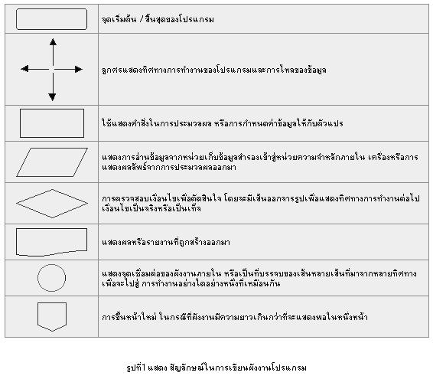

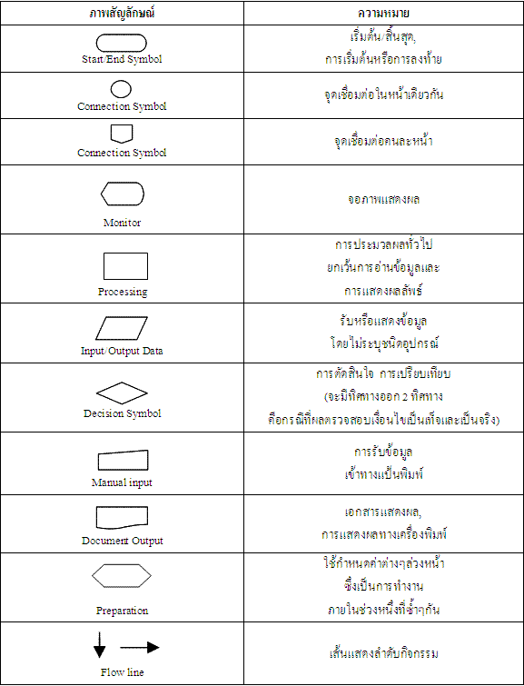

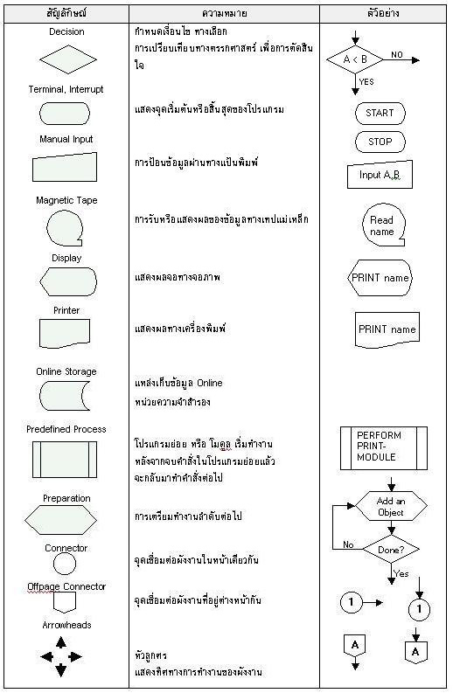

หลักการการเขียนคำนำ. สืบค้นเมื่อวันที่ 17 กันยายน 2557 เว็บไซต์ http://www.rakjung.com/thai-no69.html.
การเขียนคู่มือการปฎิบัติงาน. สืบค้นเมื่อวันที่ 15 กันยายน 2557 เว็บไซต์ www.chandra.ac.th/th/doc/kong/คู่มือปฏิบัติงาน.ppt.
คู่มือปฏิบัติงาน. สำนักงานประกันคุณภาพ . มหาวิทยาลัยเกษตรศาสตร์.
สัญลักษณ์ Flow Chart. สืบค้นเมื่อวันที่ 16 กันยายน 2557 เว็บไซต์ http://xn----uwf8a0a2gzac0dd7y.blogspot.com/2013/03/flowchart.html

